因應疫情停課-學生「居家自主學習課程表」
班級： 602 603 教師： 林嘉慧 .
停課日期  6/14~ 7/2 |  |  | 自主學習、線上學習課程內容
 | 6月15日  星期二（六年級） |  | 六月．畢業（P.52~P53）
 | 星期四
 | 星期五
 | 星期一
6月22日
星期二（一年級）

 | 星期四
 | 星期五
 | 星期一
 | 6月29日  星期二（一年級） |  | 看圖聽故事-五月節  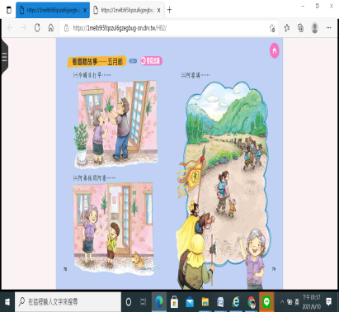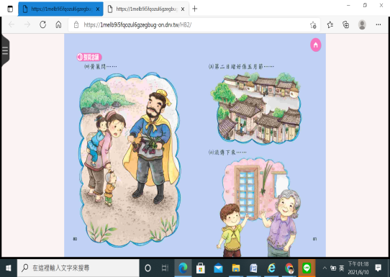
 | 星期四
 | 星期五

※本表由授課教師規劃(請依原課表當日授課班級及領域填寫規劃情形)

因應疫情停課-學生「居家自主學習課程表」
科任 教師： .
停課日期  ~ |  | 自主學習、線上學習課程內容
 | 星期二
 | 星期三
 | 星期四
 | 星期五
 | 星期一
 | 星期二
 | 星期三
 | 星期四
 | 星期五
 | 星期一
 | 星期二
 | 星期三
 | 星期四
 | 星期五

※本表由授課教師規劃(請依原課表當日授課班級及領域填寫規劃情形)

